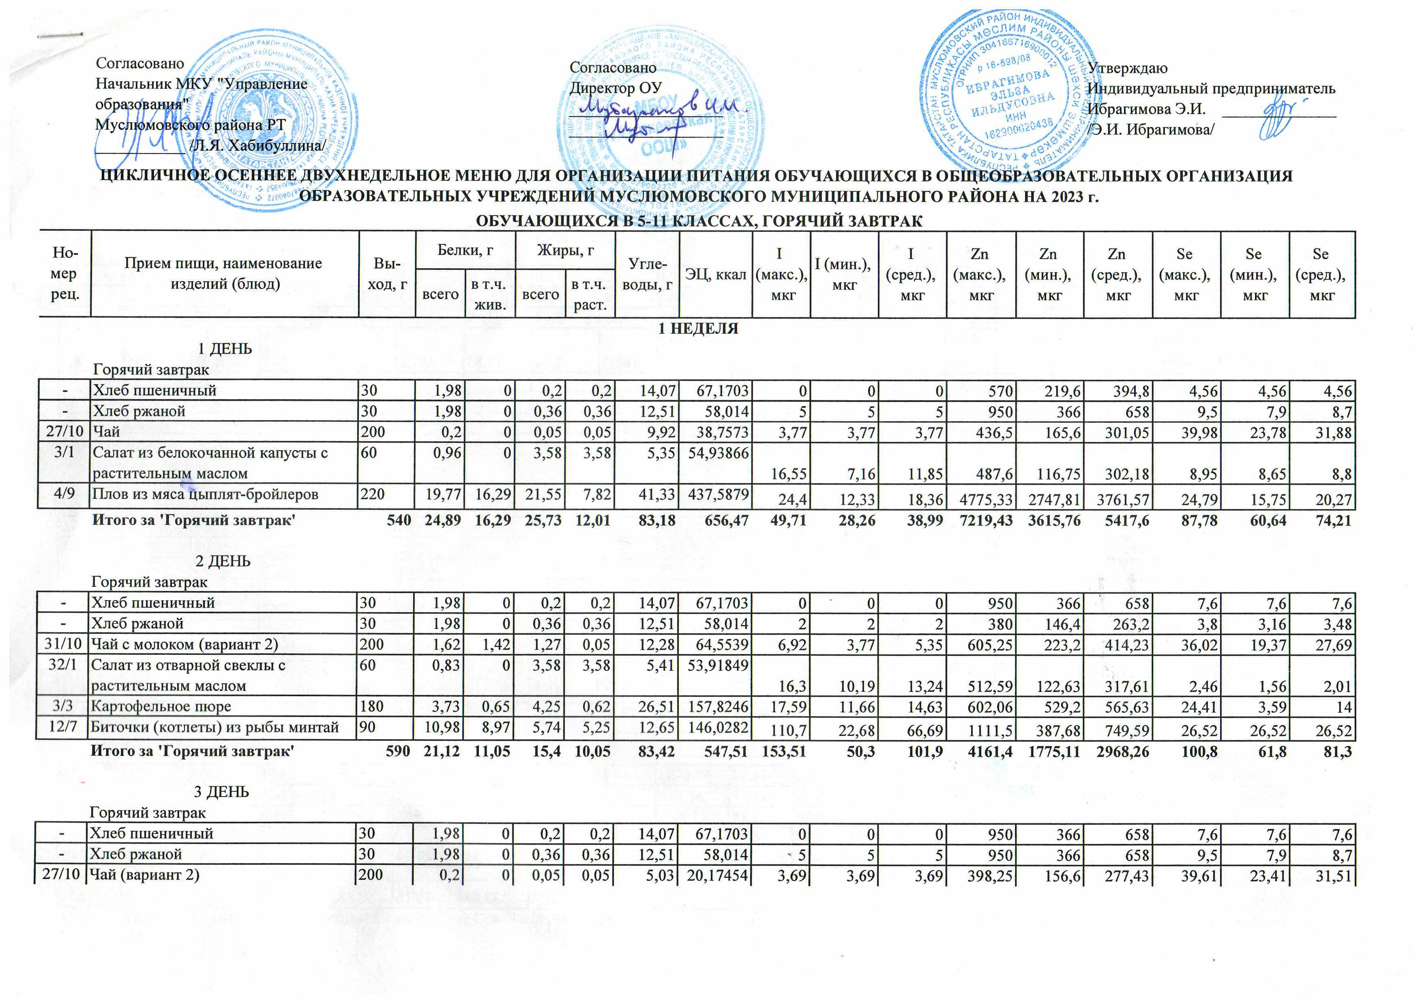
49/1 | Салат из отварного картофеля, моркови, свеклы с репчатым луком, соленым огурцом и растительным маслом | 60 | 0,86 | 0 | 3,65 | 3,65 | 6,32 | 60,01201 | 15 | 8,89 | 11,94 | 384,2 | 158,82 | 271,51 | 6,26 | 1,82 | 4,04
39/3 | Каша гречневая рассыпчатая | 180 | 7,89 | 0 | 2,07 | 2,07 | 41,37 | 205,0964 | 18,36 | 10,86 | 14,61 | 2084,07 | 1025,55 | 1554,81 | 30,49 | 20,28 |  | 25,39
2/9 | Мясо птицы отварное в соусе | 90 | 10,48 | 10,19 | 10,07 | 0,03 | 2,19 | 141,1304 | 23,66 | 11,79 | 17,73 | 2187,24 | 1352,27 | 1769,76 | 24,83 | 16,39 |  | 20,64
 | Итого за 'Горячий завтрак' | 590 | 23,39 | 10,19 | 16,39 | 6,36 | 81,5 | 551,6 | 65,71 | 40,23 | 52,97 | 6953,76 | 3425,25 | 5189,51 | 118,29 | 77,4 |  | 97,87
 | 4 ДЕНЬ
 | Горячий завтрак
- | Хлеб пшеничный | 30 | 1,98 | 0 | 0,2 | 0,2 | 14,07 | 67,1703 | 0 | 0 | 0 | 950 | 366 | 658 | 7,6 | 7,6 |  | 7,6
- | Хлеб ржаной | 30 | 1,98 | 0 | 0,36 | 0,36 | 12,51 | 58,014 | 2 | 2 | 2 | 380 | 146,4 | 263,2 | 3,8 | 3,16 |  | 3,48
29/10 | Чай с лимоном | 200 | 0,23 | 0 | 0,05 | 0,05 | 9,92 | 39,59161 | 3,85 | 3,72 | 3,79 | 434,63 | 165,16 | 299,9 | 39,92 | 23,87 |  | 31,9
3/1 | Салат из белокочанной капусты с растительным маслом | 60 | 0,96 | 0 | 3,58 | 3,58 | 5,35 | 54,93866 | 16,55 | 7,16 | 11,85 | 487,6 | 116,75 | 302,18 | 8,95 | 8,65 |  | 8,8
4/2 | Борщ с картофелем на говяжьем бульоне | 250 | 1,67 | 8,14 | 2,79 | 3,17 | 13,24 | 80,00721 | 41 | 22,4 | 31,7 | 754,9 | 234,9 | 494,9 | 9,44 | 5,3 |  | 7,37
41/2 | Фрикадельки мясные | 25 | 4,84 | 4,81 | 3,45 | 0 | 0,28 | 51,4055 | 12,2 | 7,2 | 9,7 | 958,58 | 603,01 | 780,8 | 7,24 | 4,22 |  | 5,73
 | Итого за 'Горячий завтрак' | 595 | 11,67 | 12,95 | 10,43 | 7,36 | 55,36 | 351,13 | 75,6 | 42,48 | 59,04 | 3965,71 | 1632,22 | 2798,96 | 76,96 | 52,8 |  | 64,88
 | 5 ДЕНЬ
 | Горячий завтрак
- | Хлеб пшеничный | 30 | 1,98 | 0 | 0,2 | 0,2 | 14,07 | 67,1703 | 0 | 0 | 0 | 950 | 366 | 658 | 7,6 | 7,6 |  | 7,6
- | Хлеб ржаной | 30 | 1,98 | 0 | 0,36 | 0,36 | 12,51 | 58,014 | 2 | 2 | 2 | 380 | 146,4 | 263,2 | 3,8 | 3,16 |  | 3,48
27/10 | Чай | 200 | 0,2 | 0 | 0,05 | 0,05 | 9,92 | 38,7573 | 3,77 | 3,77 | 3,77 | 436,5 | 165,6 | 301,05 | 39,98 | 23,78 |  | 31,88
32/1 | Салат из отварной свеклы с растительным маслом | 60 | 0,83 | 0 | 3,58 | 3,58 | 5,41 | 53,91849 | 16,3 | 10,19 | 13,24 | 512,59 | 122,63 | 317,61 | 2,46 | 1,56 |  | 2,01
9/4 | Каша рисовая молочная вязкая с маслом сливочным | 180 | 4,67 | 1,95 | 5,24 | 0,39 | 36,46 | 210,775 | 26,6 | 12,74 | 19,67 | 2001,43 | 924,09 | 1462,76 | 28,03 | 12,22 |  | 20,13
7 | Биточки (котлеты) из мяса бройлер-цыплят | 90 | 13,61 | 11,52 | 12,81 | 3,62 | 11,8 | 216,6054 | 22,8 | 10,8 | 16,8 | 2432,94 | 1485,53 | 1959,23 | 16,11 | 12,38 |  | 14,24
 | Итого за 'Горячий завтрак' | 590 | 23,26 | 13,47 | 22,24 | 8,2 | 90,17 | 645,24 | 71,47 | 39,5 | 55,48 | 6713,46 | 3210,25 | 4961,85 | 97,98 | 60,69 |  | 79,34
 | 6 ДЕНЬ
 | Горячий завтрак
- | Хлеб пшеничный | 30 | 1,98 | 0 | 0,2 | 0,2 | 14,07 | 67,1703 | 0 | 0 | 0 | 950 | 366 | 658 | 7,6 | 7,6 |  | 7,6
- | Хлеб ржаной | 30 | 1,98 | 0 | 0,36 | 0,36 | 12,51 | 58,014 | 5 | 5 | 5 | 950 | 366 | 658 | 9,5 | 7,9 |  | 8,7
6/10 | Компот из сухофруктов | 200 | 1,02 | 0 | 0,06 | 0,06 | 23,18 | 87,59892 | 4,39 | 4,39 | 4,39 | 505 | 192,2 | 348,6 | 46,6 | 27,7 |  | 37,15
16/1 | Салат из моркови с растительным маслом | 60 | 0,7 | 0 | 3,58 | 3,58 | 6,79 | 59,0098 | 2,94 | 2,83 | 2,88 | 491,7 | 116,95 | 304,33 | 2,58 | 1,51 |  | 2,05
292/17 | Жаркое из мясо бройлер-цыплят с овощами | 220 | 21,05 | 18,57 | 27,75 | 8,97 | 18,92 | 406,1595 | 42,76 | 23,4 | 33,08 | 4089,16 | 2527,6 | 3308,38 | 37,72 | 19,7 |  | 28,71
 | Итого за 'Горячий завтрак' | 540 | 26,73 | 18,57 | 31,95 | 13,17 | 75,47 | 677,95 | 55,08 | 35,62 | 45,35 | 6985,86 | 3568,75 | 5277,31 | 104,01 | 64,41 |  | 84,21
2 НЕДЕЛЯ
 | 1 ДЕНЬ
 | Горячий завтрак
- | Хлеб пшеничный | 30 | 1,98 | 0 | 0,2 | 0,2 | 14,07 | 67,1703 | 0 | 0 | 0 | 950 | 366 | 658 | 7,6 | 7,6 |  | 7,6
- | Хлеб ржаной | 30 | 1,98 | 0 | 0,36 | 0,36 | 12,51 | 58,014 | 5 | 5 | 5 | 950 | 366 | 658 | 9,5 | 7,9 |  | 8,7
27/10 | Чай | 200 | 0,2 | 0 | 0,05 | 0,05 | 9,92 | 38,7573 | 3,77 | 3,77 | 3,77 | 436,5 | 165,6 | 301,05 | 39,98 | 23,78 |  | 31,88
3/1 | Салат из белокочанной капусты с растительным маслом | 60 | 0,96 | 0 | 3,58 | 3,58 | 5,35 | 54,93866 | 16,55 | 7,16 | 11,85 | 487,6 | 116,75 | 302,18 | 8,95 | 8,65 |  | 8,8
18/2 | Суп картофельный с макаронными изделиями | 250 | 2,68 | 0 | 2,38 | 2,38 | 20,28 | 111,4937 | 22,63 | 14,58 | 18,61 | 691,97 | 414,28 | 553,13 | 43,1 | 21,13 |  | 32,11
- | Мясо птицы отварное | 25 | 4,96 | 5,28 | 4,7 | 0 | 0 | 62,1064 | 16,7 | 6,26 | 11,48 | 7516,8 | 4802,4 | 6159,6 | 48,49 | 35,5 |  | 41,99
- | Яблоки | 100 | 0,4 | 0 | 0,4 | 0,4 | 11,6 | 48,68 | 2 | 2 | 2 | 150 | 150 | 150 | 46,8 | 46,8 |  | 46,8
 | Итого за 'Горячий завтрак' | 695 | 13,16 | 5,28 | 11,66 | 6,97 | 73,73 | 441,16 | 66,65 | 38,78 | 52,72 | 11182,9 | 6381,04 | 8781,95 | 204,42 | 151,35 |  | 177,89
 | 2 ДЕНЬ
 | Горячий завтрак
- | Хлеб пшеничный | 30 | 1,98 | 0 | 0,2 | 0,2 | 14,07 | 67,1703 | 0 | 0 | 0 | 950 | 366 | 658 | 7,6 | 7,6 |  | 7,6
- | Хлеб ржаной | 30 | 1,98 | 0 | 0,36 | 0,36 | 12,51 | 58,014 | 5 | 5 | 5 | 950 | 366 | 658 | 9,5 | 7,9 |  | 8,7
29/10 | Чай с лимоном | 200 | 0,23 | 0 | 0,05 | 0,05 | 9,92 | 39,59161 | 3,85 | 3,72 | 3,79 | 434,63 | 165,16 | 299,9 | 39,92 | 23,87 |  | 31,9
32/1 | Салат из отварной свеклы с растительным маслом | 60 | 0,83 | 0 | 3,58 | 3,58 | 5,41 | 53,91849 | 16,3 | 10,19 | 13,24 | 512,59 | 122,63 | 317,61 | 2,46 | 1,56 |  | 2,01
21/4 | Пюре гороховое | 180 | 17,91 | 0,03 | 4,22 | 1,74 | 49,77 | 293,2166 | 18,9 | 11,4 | 15,15 | 1,25 | 1,25 | 1,25 | 12,32 | 10,02 |  | 11,17
7/293 | Мяса бройлер-цыплят жареные | 90 | 21 | 20,96 | 23,34 | 3,78 | 0,11 | 294,4646 | 45,33 | 21,58 | 33,45 | 4143,72 | 2648,46 | 3396,09 | 26,72 | 19,56 |  | 23,14
 | Итого за 'Горячий завтрак' | 590 | 43,93 | 20,98 | 31,75 | 9,71 | 91,78 | 806,38 | 89,38 | 51,89 | 70,64 | 6992,19 | 3669,5 | 5330,84 | 98,51 | 70,51 |  | 84,51
 | 3 ДЕНЬ
 | Горячий завтрак
- | Хлеб пшеничный | 30 | 1,98 | 0 | 0,2 | 0,2 | 14,07 | 67,1703 | 0 | 0 | 0 | 950 | 366 | 658 | 7,6 | 7,6 |  | 7,6
- | Хлеб ржаной | 30 | 1,98 | 0 | 0,36 | 0,36 | 12,51 | 58,014 | 5 | 5 | 5 | 950 | 366 | 658 | 9,5 | 7,9 |  | 8,7
31/10 | Чай с молоком (вариант 2) | 200 | 1,62 | 1,42 | 1,27 | 0,05 | 12,28 | 64,5539 | 7,69 | 4,19 | 5,94 | 672,5 | 248 | 460,25 | 40,02 | 21,52 |  | 30,77
16/1 | Салат из моркови с растительным маслом | 60 | 0,7 | 0 | 3,58 | 3,58 | 6,79 | 59,0098 | 3,92 | 3,77 | 3,85 | 655,6 | 155,94 | 405,77 | 3,45 | 2,01 |  | 2,73
46/3 | Макаронные изделия отварные | 180 | 6,36 | 0,04 | 3,57 | 0,8 | 40,93 | 220,7282 | 15,92 | 8,3 | 12,11 | 369,83 | 365,4 | 367,62 | 9,36 | 4,76 |  | 7,06
8/239 | Тефтели рыбные в соусе | 110 | 7,83 | 6,44 | 3,07 | 1,02 | 10,2 | 99,6809 | 85,57 | 18,67 | 52,12 | 987,6 | 368,15 | 677,87 | 20,3 | 19,15 |  | 19,76
 | Итого за 'Горячий завтрак' | 610 | 20,47 | 7,9 | 12,05 | 6 | 96,78 | 569,16 | 118,09 | 39,94 | 79,02 | 4585,53 | 1869,49 | 3227,51 | 90,22 | 62,95 |  | 76,62
 | 4 ДЕНЬ
 | Горячий завтрак
- | Хлеб пшеничный | 30 | 1,98 | 0 | 0,2 | 0,2 | 14,07 | 67,1703 | 0 | 0 | 0 | 950 | 366 | 658 | 7,6 | 7,6 |  | 7,6
- | Хлеб ржаной | 30 | 1,98 | 0 | 0,36 | 0,36 | 12,51 | 58,014 | 2 | 2 | 2 | 380 | 146,4 | 263,2 | 3,8 | 3,16 |  | 3,48
27/10 | Чай (вариант 2) | 200 | 0,2 | 0 | 0,05 | 0,05 | 5,03 | 20,17454 | 3,69 | 3,69 | 3,69 | 398,25 | 156,6 | 277,43 | 39,61 | 23,41 |  | 31,51
3/1 | Салат из белокочанной капусты с растительным маслом | 60 | 0,96 | 0 | 3,58 | 3,58 | 5,35 | 54,93866 | 16,55 | 7,16 | 11,85 | 487,6 | 116,75 | 302,18 | 8,95 | 8,65 |  | 8,8
4/9 | Плов из мяса цыплят-бройлеров | 220 | 19,77 | 16,29 | 21,55 | 7,82 | 41,33 | 437,5879 | 24,4 | 12,33 | 18,36 | 4775,33 | 2747,81 | 3761,57 | 24,79 | 15,75 |  | 20,27
 | Итого за 'Горячий завтрак' | 540 | 24,89 | 16,29 | 25,73 | 12,01 | 78,29 | 637,89 | 46,63 | 25,18 | 35,9 | 6991,18 | 3533,56 | 5262,37 | 84,75 | 58,57 |  | 71,66
 | 5 ДЕНЬ
 | Горячий завтрак
- | Хлеб пшеничный | 30 | 1,98 | 0 | 0,2 | 0,2 | 14,07 | 67,1703 | 0 | 0 | 0 | 950 | 366 | 658 | 7,6 | 7,6 |  | 7,6
- | Хлеб ржаной | 30 | 1,98 | 0 | 0,36 | 0,36 | 12,51 | 58,014 | 5 | 5 | 5 | 950 | 366 | 658 | 9,5 | 7,9 |  | 8,7
3/10 | Компот из яблок | 200 | 0,16 | 0 | 0,16 | 0,16 | 24,08 | 93,35024 | 5 | 5 | 5 | 480 | 232,2 | 356,1 | 45,78 | 26,88 |  | 36,33
49/1 | Салат из отварного картофеля, моркови, свеклы с репчатым луком, соленым огурцом и растительным маслом | 60 | 0,86 | 0 | 3,65 | 3,65 | 6,32 | 60,01201 | 15 | 8,89 | 11,94 | 384,2 | 158,82 | 271,51 | 6,26 | 1,82 |  | 4,04
3/3 | Картофельное пюре | 180 | 3,73 | 0,65 | 4,25 | 0,62 | 26,51 | 157,8246 | 21,11 | 14 | 17,55 | 722,47 | 635,04 | 678,76 | 29,29 | 4,31 |  | 16,8
59/8 | Сосиски отварные | 50 | 4,68 | 4,68 | 7,54 | 0 | 0,4 | 88,1675 | 2000 | 1000 | 1500 | 166,5 | 166,5 | 166,5 | 0,05 | 0,05 |  | 0,05
 | Итого за 'Горячий завтрак' | 550 | 13,39 | 5,33 | 16,15 | 4,98 | 83,89 | 524,54 | 2046,1 | 1032,89 | 1539,49 | 3653,18 | 1924,56 | 2788,87 | 98,48 | 48,55 |  | 73,51
 | 6 ДЕНЬ
 | Горячий завтрак
- | Хлеб пшеничный | 30 | 1,98 | 0 | 0,2 | 0,2 | 14,07 | 67,1703 | 0 | 0 | 0 | 950 | 366 | 658 | 7,6 | 7,6 |  | 7,6
- | Хлеб ржаной | 30 | 1,98 | 0 | 0,36 | 0,36 | 12,51 | 58,014 | 5 | 5 | 5 | 950 | 366 | 658 | 9,5 | 7,9 |  | 8,7
27/10 | Чай | 200 | 0,2 | 0 | 0,05 | 0,05 | 9,92 | 38,7573 | 4,19 | 4,19 | 4,19 | 485 | 184 | 334,5 | 44,42 | 26,42 |  | 35,42
32/1 | Салат из отварной свеклы с растительным маслом | 60 | 0,83 | 0 | 3,58 | 3,58 | 5,41 | 53,91849 | 21,73 | 13,59 | 17,66 | 683,45 | 163,51 | 423,48 | 3,27 | 2,08 |  | 2,68
7/2 | Щи из свежей капусты и картофеля на говяжьем бульоне | 250 | 1,8 | 8,14 | 2,37 | 2,69 | 9,85 | 64,33093 | 31,26 | 17,43 | 24,34 | 1214,07 | 426,52 | 820,29 | 59,37 | 36,75 |  | 48,06
41/2 | Фрикадельки мясные | 25 | 4,84 | 4,81 | 3,45 | 0 | 0,28 | 51,4055 | 12,2 | 7,2 | 9,7 | 958,58 | 603,01 | 780,8 | 7,24 | 4,22 |  | 5,73
 | Итого за 'Горячий завтрак' | 595 | 11,64 | 12,95 | 10,01 | 6,88 | 52,05 | 333,6 | 74,37 | 47,4 | 60,89 | 5241,1 | 2109,03 | 3675,07 | 131,41 | 84,97 |  | 108,19

